Список книг от подростка
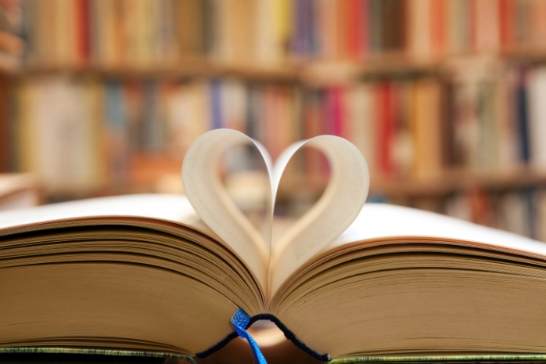
Девятиклассница из Москвы Ника Рыжова рассказала о своем «романе» с литературой, насыщенном и интересном досуге в библиотеке, а также поделилась списком любимых книг.

«Сколько я себя помню, мама читала мне каждый день. Сначала, конечно, сказки. Затем детские рассказы, шесть томов Гарри Поттера, а седьмой я читала уже сама во втором классе. Нашими любимыми авторами были Лукьяненко, Стругацкие, Жюль Верн, Пулман. Вместе с мамой волновались, возмущались, рыдали. Я жила не только в реальном мире, но и во всех этих книгах. Когда это происходит ежедневно, без исключений, то невозможно представить, что можно жить иначе. Взять и лишить себя приключений. Да, есть фильмы, но они не способны заменить книгу. Обычно для меня экранизация – это разочарование. На мой взгляд, мозг – лучший режиссёр, оператор, осветитель, костюмер, подборщик актёров. Поэтому мне непонятно: как можно не любить книги?
Классе во втором я записалась в районную библиотеку. Там была в основном классика и очень мало современных книг. А последние вызывали у меня большой интерес. Но библиотекарь объяснила мне, что не надо читать эту яркую сомнительную книгу, когда рядом есть Бианки. Я присматриваю другую книгу неизвестного мне раньше автора, а она мне предлагает Пришвина. Я была молчаливым ребёнком и не могла объяснить, что мы в школе проходили этих писателей, а мне сейчас хочется читать другие книги. Однажды я зашла, когда была встреча с писателем, меня не пустили, сказали, что только по предварительной договорённости. После, когда я пару месяцев там не появлялась, мне звонили и ругались, утверждая, я либо должна приходить и брать книги, либо они меня вычёркивают из библиотеки. Я выбрала последний вариант.
С «Гайдаровкой» я столкнулась на книжной выставке в ЦДХ. Без особого энтузиазма я пошла на одну встречу и увидела, какое там разнообразие книг. Современных, ярких, поющих, с секретиками, меховых, говорящих, невероятной красоты энциклопедий… Для 9-летнего человека это был шок. И, что самое главное, мне были рады. Мне давали всё, что я хотела, без вопросов. Я со страхом брала книжки-картинки для малышей (чтобы дома порисовать персонажей), никто не удивлялся. А потом оказалось, что библиотека – это не только книги. Это постоянное общение с интересными людьми, кружки, праздники, выставки, мастер-классы, встречи с писателями, художниками… Я поняла, что хочу работать в библиотеке.
Большинство моих сверстников читают мало, я даже как-то писала об этом пост в ЖЖ года три назад. В этом учебном году я перешла в гуманитарный класс новой школы и попала в особый мир, где подростки читают. Много, легко и с удовольствием Нас ведь и набирали из читающих людей.

Читать не модно
По поводу «читать не модно», не соглашусь. Все предыдущие годы моей учёбы с интернетзависимыми людьми показывает, что именно для того, чтобы быть «в теме», «быть модными», одноклассники и брали в руки книги. Крайне мало, но читали. Когда была мода на «Сумерки», все девочки ее прочли. Когда были постоянные разговоры про Стива Джобса, все купили его биографию. Месяцами ходили под мышками с Джобсом. Как раз, чтобы быть модными. Психологам и маркетологам стоило бы над этим поработать. Когда со всех сторон навязывается определённый фильм, мюзикл, выставка, на них все идут. Понимаю, что с книгами так не получится, но с чтением в принципе – можно попробовать. Не нужны поучительные надписи в метро, а нужны образы читающих юношей и девушек в журналах, на афишах. Нужно создавать притягательный образ человека с книгой. Представьте себе, что какой-нибудь кумир молодёжи в библиотеке ведёт раз в месяц клуб обсуждения книги. Да там яблоку негде будет упасть. Ещё как будет модно. А сколько кумиров! А сколько библиотек! Всё можно изменить…
Четыре года назад я составила список современных книг, которыми можно привлечь не читающих подростков (лет в 10-12):
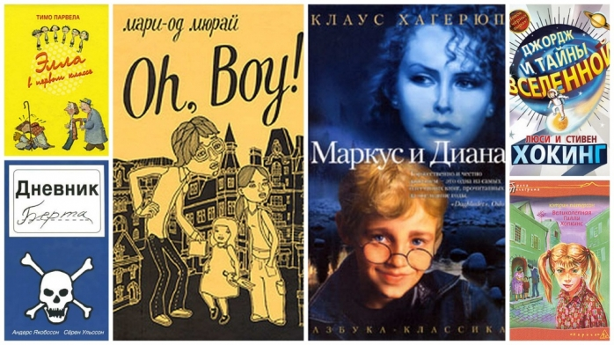 1. Ульссон, Якобссон «Дневник Берта»
2. Хокинг «Джордж и тайны вселенной» (и продолжения)
3. Парвела «Элла в первом классе» (и продолжение)
4. Хагерюп «Маркус и Диана» (и продолжения)
5. Мюрай «Oh, boy!»
6. Патерсон «Великолепная Гилли Хопкинс»
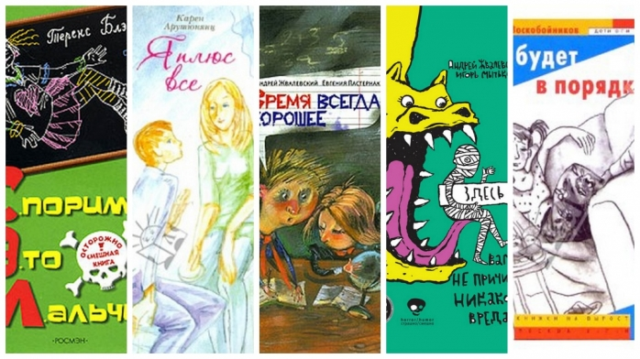7. Блэкер «Спорим это мальчик»
8. Уилсон – все книги (лёгкое чтение для девочек)
9. Арутюнянц «Я плюс все»
10. Жвалевский, Пастернак «Время всегда хорошее»
11. Жвалевский, Мытько «Здесь вам не причинят никакого вреда»
12. Воскобойников «Всё будет в порядке»
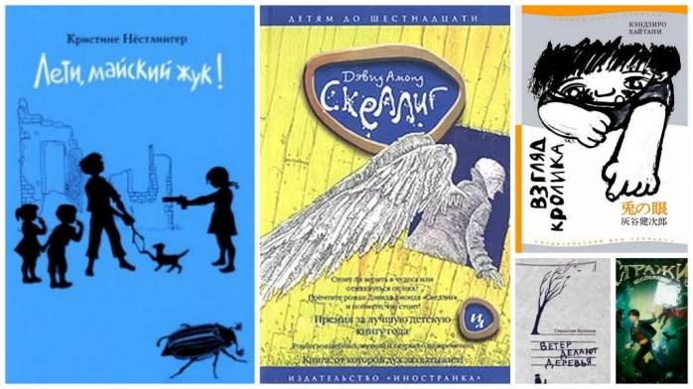 13. Востоков «Ветер делают деревья», «Стражи беспорядка»
14. Альберт Лиханов – всё, если кто не читал
15. Нестлингер «Лети, майский жук»
16. Кэндзиро «Взгляд кролика»
17. Амонд «Скеллиг»
Также есть ежегодный каталог «100 лучших новых книг для детей» (каталог за 2013 год), есть фотография каждой книги, небольшая аннотация, рекомендуемый возраст. А вот сейчас от себя я бы хотела составить другой список книг. Книг, помогающих жить. Когда ребёнок становится подростком, часто мир от него отворачивается. Ему уже не улыбаются в транспорте. Его неправильное мнение уже не кажется смешным, а кажется глупым. Даже в кинотеатрах есть скидки для детей, потом – для студентов [нет для подростков]. Возможно, это всё кажется смешным со стороны, но когда ты именно в этом возрасте, ты видишь, что мир тебя игнорирует. А у тебя как раз сейчас тысяча вопросов, тысяча искушений, тысяча желаний. А поговорить – не с кем. Вот в этом возрасте мне и помогали эти книги. Там много тем, за которые уральская инквизиция сожгла бы их на костре. Наркотики, любовь, влечение к своему полу, мысли о суициде, ненависть к своему телу, желание уйти из дома, ругань с дорогими людьми… То, о чём взрослые хотели бы не знать. Да и не надо им читать эти книги. Эти книги предостерегают. И спасают. В них всегда есть выход, всегда свет в конце тоннеля. И чаще всего после всех испытаний жизнь героев становится в сто раз лучше, чем было до этих проблем. И уж точно они разбираются в себе. Так же, как и читатель разберётся вместе с ними. Ведь подросток думает, что он единственный, у кого такие проблемы. Всем кругом легко, один он страдает. Что никогда не будет хорошо. И когда проживаешь вместе с героями их жизни, сталкиваешься с их бедами, влюбляешься безответно, стоишь на краю, глотаешь таблетки, лежишь в больнице, ругаешься с родителями, переживаешь тяжёлую болезнь или смерть родных… приходит главное понимание. Что ты не один. И что это можно пережить. Эти книги – надо читать в 12-13-14 лет, даже если на обложке 16+.
Этот список книг, конечно, небольшой и есть множество книг на подобные темы. И стоило бы продолжить его совместными усилиями. Но я начну с этих книг. Тех, которые есть у меня дома или в библиотечном формуляре.
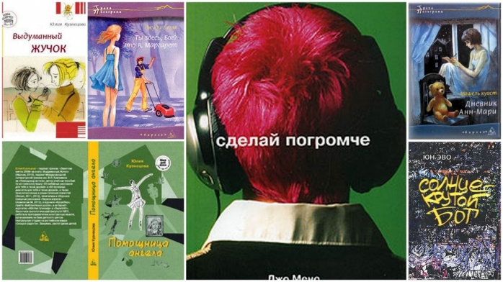 1. Н. и С. Пономарёвы «Фото на развалинах»
2. Джуди Блум «Ты здесь, Бог? Это я, Маргарет»
3. Мишель Куаст «Дневник Анн-Мари»
4. Юн Эво «Солнце – крутой бог»
5. Джо Мено «Сделай погромче»
6. Юлия Кузнецова «Выдуманный жучок», «Помощница ангела»
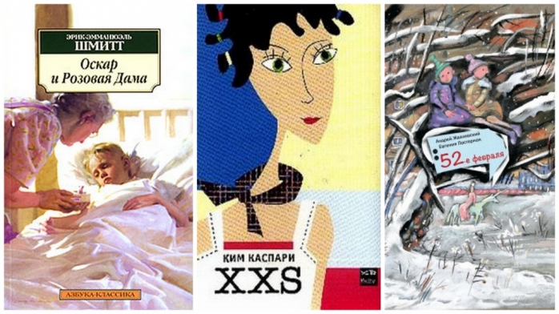7. Ким Каспари «XXS»
8. Эрик-Эммануэль Шмитт «Оскар и Розовая Дама», «Мсье Ибрагим…»
9. Марк Шрайбер «Принцы в изгнании»
10. Пиппа Гудхарт «Джинни и её дракончик»
11. Жвалевский-Пастернак «52 февраля»

Источник http://letidor.ru/article/spisok_knig_ot_podrostka__118499/?__utma=1.706114678.1395680308.1395680308.1395680308.1&__utmb=1.1.10.1395680308&__utmc=1&__utmx=-&__utmz=1.1395680308.1.1.utmcsr=rayskiy-sergei.livejournal.com|utmccn=(referral)|utmcmd=referral|utmcct=/feed&__utmv=1.|1=ljuser=TODO%3Aloggedin%2Fanonymous%2Fyou=1&__utmk=153983288

